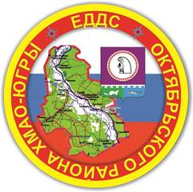
ЕДДС Октябрьского района информирует:

СВО

В соответствии с распоряжением Правительства Ханты-Мансийского автономного округа – Югры от 13 сентября 2023 года № 607-рп, с 14 сентября на всей территории автономного округа отменён особый противопожарный режим, который действовал с 28 апреля 2023 года.
По состоянию на 09:00 14.09.2023 на территории Октябрьского района лесных и ландшафтных пожаров не зарегистрировано.

